
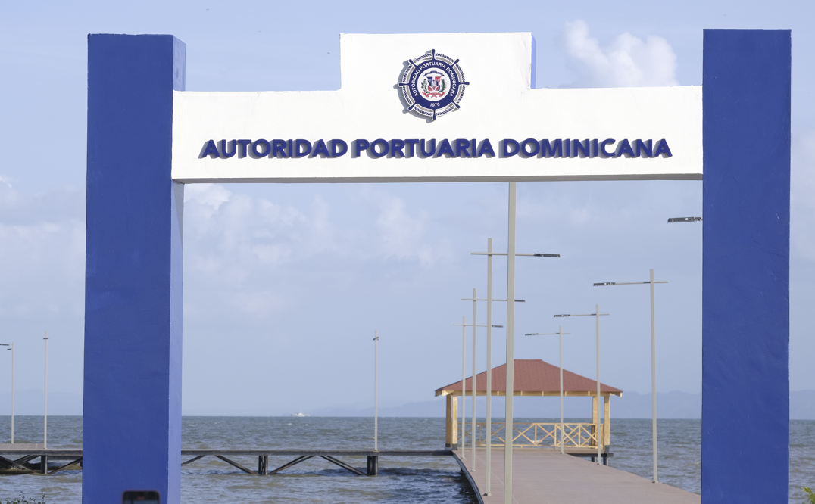  Informe de evaluacion poa (OCTUBRE - diciembre 2025) | AUTORIDAD PORTUARIA DOMINICANA  DIRECCIÓN DE PLANIFICACIÓN Y DESARROLLO  Departamento de Desarrollo Institucional.

ÍNDICE

INTRODUCCIÓN 2
CONSIDERACIONES TÉCNICAS 3
ÁREAS EVALUADAS 4
PROYECTOS PLAN OPERATIVO ANUAL 2025 (CUARTO TRIMESTRE) 5
RESULTADOS OBTENIDOS EN LA EVALUACIÓN. PLANIFICACIÓN Y EJECUCIÓN DE ACTIVIDADES POA 2025 (CUARTO TRIMESTRE) 6
CONCLUSIÓN TÉCNICA 7
HOJA DE RÚBRICA 8

INTRODUCCIÓN

El Plan Operativo Anual (POA) de la Autoridad Portuaria Dominicana (APORDOM) traduce los objetivos y estrategias plasmadas en el Plan Estratégico Institucional (PEI) en acciones concretas y específicas que serán materializadas durante el período de un año. En este informe nos concentraremos en los resultados obtenidos en la evaluación al cuarto trimestre 2025.
La Dirección de Planificación y Desarrollo procura que los planes operativos anuales cumplan con los siguientes criterios:
- Alineación con los objetivos y ejes estratégicos establecidos en el PEI vigente.
- Definición clara de las metas y acciones a ejecutar para alcanzar lo planificado.
- Asignación de recursos financieros, fundamentados en la disponibilidad presupuestaria.
- Medición del desempeño de los proyectos planificados.
- Existencia de medios de verificación que permitan comprobar la ejecución del POA en cada área.
- Interacción y comunicación con las áreas vinculadas a cada proyecto planificado.
- Flexibilidad del POA para enfrentar los cambios que puedan surgir y cubrir las necesidades institucionales atendiendo a los objetivos que se pretendan alcanzar, siempre que estén alineados con el PEI vigente.

El Plan Operativo Anual nos permite gestionar de manera efectiva el accionar de la institución, pasando de las estrategias plasmadas a la ejecución de actividades concretas. A través de los procesos de monitoreo, seguimiento y control adecuado en cada uno de los proyectos que hemos planificado materializar anualmente y junto al trabajo en equipo, estamos seguros de que alcanzaremos los objetivos estratégicos que nos hemos propuesto.

CONSIDERACIONES TÉCNICAS

- Verificación de las actividades de cada proyecto según calendarización.
$$N°Actividades No Realizadas = N° Actividades programadas - N°actividades ejecutadas$$

- Porcentajes de actividades ejecutas en el trimestre $=\frac{N° Actividades Ejecutadas}{N° Total de Actividades Planificadas} x 100$

- Porcentaje de actividades NO ejecutadas en el trimestre $=100 \% - \% metas ejecutadas programadas.$

- En la matriz de evaluación, las áreas evaluadas reportan su nivel de avance atendiendo a lo ejecutado al trimestre para cada proyecto considerando que:
-Logrado 100 %
-En proceso de culminación 90 a 99 %
- En proceso de ejecución, fase III 80 a 99 %
- En proceso de Ejecución, fase II 60 a 79%
- Iniciado, fase I 1 a 59%
- Sin iniciar 0%

En el presente informe mostraremos:

- Las Áreas evaluadas.
- Cantidad de proyectos del trimestre.
- Vinculación de los proyectos con los ejes estratégicos.
- Resultados obtenidos en las actividades planificadas vs realizadas.

ÁREAS EVALUADAS

Atendiendo a la estructura organizativa de la Autoridad Portuaria Dominicana, las áreas remiten sus informes mediante una plantilla de evaluación trimestral donde se reportan los niveles de avances en la ejecución de los proyectos planificados atendiendo a los objetivos estratégicos especificados en el Plan Estratégico Institucional vigente, junto a las evidencias como medio de verificación a lo indicado en sus informes, los cuales son evaluados por el departamento de desarrollo institucional.
En el presente informe hemos revisado los informes de evaluación correspondientes al cuarto trimestre 2025 de las áreas indicadas a continuación:

- Dirección Administrativa
- Dirección de Comunicaciones
- Dirección Comercial
- Dirección Financiera
- Dirección de Ingeniería
- Dirección Jurídica
- Dirección Logística
- Dirección de Operaciones
- Dirección de Planificación y Desarrollo
- Dirección de Recursos Humanos
- Dirección de Seguridad
- Dirección de Tecnología
- Dirección Técnica
- Oficina de Libre Acceso a la Información (OAI)
- Control de la Gestión.

PROYECTOS PLAN OPERATIVO ANUAL 2025 (CUARTO TRIMESTRE)

Notas Aclaratorias:
- La alineación de los ejes estratégicos fue realizada con el PEI 2021-2024.
- El PEI 2025-2028 se encuentra en fase de aprobación.

RESULTADOS OBTENIDOS EN LA EVALUACIÓN. PLANIFICACIÓN Y EJECUCIÓN DE ACTIVIDADES POA 2025 (CUARTO TRIMESTRE)

EVIDENCIAS:
Las actividades fueron evaluadas con la plantilla de evaluación del POA Institucional 2025, validando las evidencias presentadas por cada dirección. Los archivos o registros que soportan dichas evidencias reposan en la Dirección de Planificación y Desarrollo.

CONCLUSIÓN TÉCNICA

La evaluación de los proyectos planificados en las diferentes áreas de la institución ha sido desarrollada considerando los niveles de avances reportados por los representantes asignados en las áreas vinculadas.

La revisión de la matriz de evaluación ha sido realizada por el departamento de desarrollo institucional que pertenece a la dirección de planificación y desarrollo, fundamentada en los siguientes criterios técnicos:

- Alineación del POA con la planificación estratégica y los objetivos institucionales.
- Coherencia de los proyectos desarrollados contra la planificación trimestral establecida en el POA 2025.
- Cambios e imprevistos que afectan la ejecución del POA Institucional 2025.
- Análisis de los indicadores y medios de verificación establecidos en los proyectos planificados y reportados en la matriz de evaluación trimestral.
- Claridad en los logros y objetivos alcanzados.
- Análisis de las evidencias.

Destacamos que en el POA 2025 se ha incorporado un nuevo proyecto en la Dirección de Operaciones, ¨Colocación de defensas en los muelles del estado¨, iniciado en el año 2024 y que no fue concluido en dicho período, pero, no fue contemplado en la planificación de la dirección citada para el año 2025.

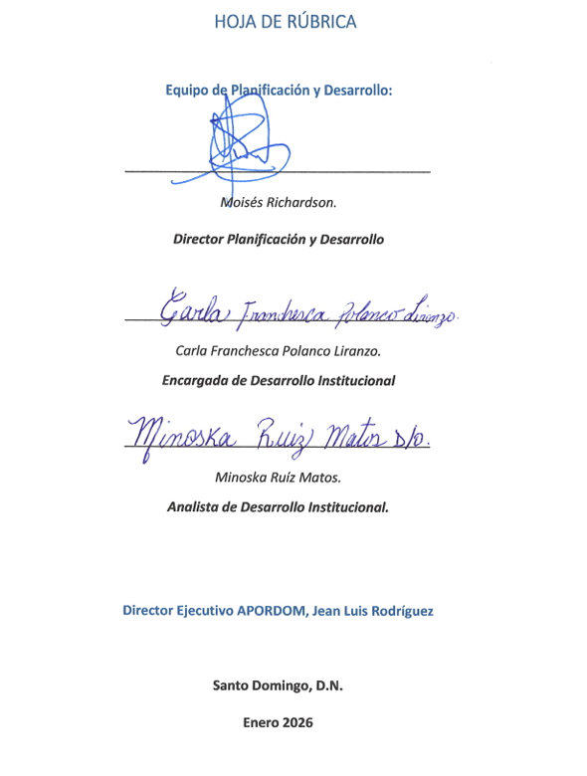
Director Ejecutivo APORDOM, Jean Luis Rodríguez
Santo Domingo, D.N.
Enero 2026

